**Temă proiect:**

Tranzacții online

**Detalii student:**

* **Nume: Marian Andreea – Teodora**
* **An universitar: 2**
* **Grupa: 4**

**Online shopping**

Scopul proiectului este de a simula tranzacționările online printr-un site de shopping. Baza de date a site-ului va fi structurată pe mai multe tabele care vor fi prezentate în detaliu mai jos împreună cu o scurtă descriere a scenariului.

**Scenariu:** Site-ul va avea ca produse doar încălțăminte, iar fiecare produs va aparține unui anumit brand. Ca și utilizatori vom dispune de un „shopping cart” care va stoca în el produsele pe care le alegem noi. Produsele din shopping cart nu trebuie neapărat cumpărate așa că vor fi stocate temporar, iar dacă utilizatorul dorește să achiziționeze produsele, va fi trimis mai departe spre „payment area” unde își va introduce datele cardului. Plata este posibilă doar prin card. Odată ce plata a fost efectuată, shopping cart-ul respectiv va fi trimis mai departe spre „order area” unde vor fi adăugate detaliile livrării ( data de livrare, statusul comenzii etc. )

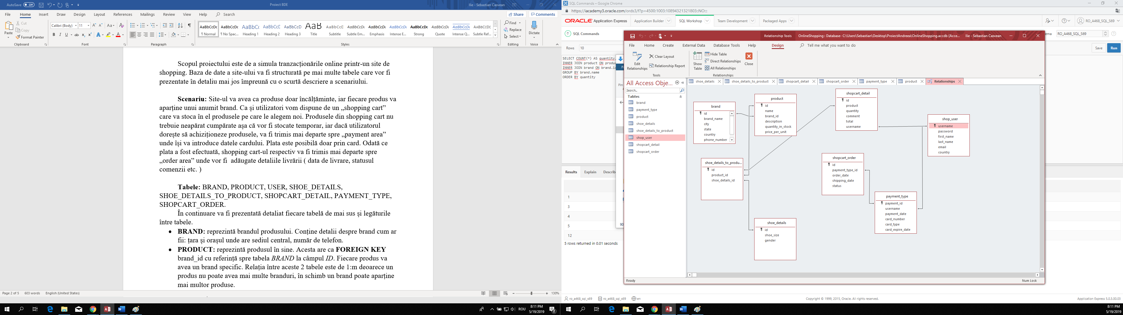

**Tabele:** BRAND, PRODUCT, USER, SHOE_DETAILS, SHOE_DETAILS_TO_PRODUCT, SHOPCART_DETAIL, PAYMENT_TYPE, SHOPCART_ORDER.

În continuare va fi prezentată detaliat fiecare tabelă de mai sus și legăturile între tabele.

* **BRAND:** reprezintă brandul produsului. Conține detalii despre brand cum ar fii: țara și orașul unde are sediul central, număr de telefon.
* **PRODUCT:** reprezintă produsul în sine. Acesta are ca **FOREIGN KEY** brand_id cu referință spre tabela *BRAND* la câmpul *ID*. Fiecare produs va avea un brand specific. Relația între aceste 2 tabele este de 1:m deoarece un produs nu poate avea mai multe branduri, în schimb un brand poate aparține mai multor produse.
* **USER:** reprezintă user-ul care va accesa site-ul. În baza de date vor fi salvate credențialele (datele de logare: username și password) și anumite informații în caz că utilizatorul dorește o schimbare a parolei sau deținătorul site-ului are nevoie de anumite date ale utilizatorului.
* **SHOE_DETAILS:** conține date cu privire la mărimea și genul papucilor. Aceste detalii vor fi într-o relație de M:M cu produsele disponibile deoarece un produs poate fi și de mărimea 35 și de mărimea 42, iar mărimea 42 poate fi atribuită și produsului P1 și produsului P2 .
* **SHOE_DETAILS_TO_PRODUCT:** reprezintă tabela de legătură între *PRODUCT* și *SHOE_DETAILS* pentru implementarea relației de M:M care va avea ca **FOREIGN KEY** product_id din *PRODUCT* și shoe_details_id din *SHOE_DETAILS*
* **SHOPCART_DETAIL:** conține produsul atribuit unui username. Câmpurile din această tabelă după efectuarea plății, vor fi automat șterse. (Este mai mult un fel de tabel temporar pe parcursul unei sesiuni de cumpărături). Va avea ca **FOREIGN KEY** product care va fi o referință către tabelul *SHOE_DETAILS_TO_PRODUCT* deoarece dorim un produs de o anumită mărime și gen, iar câmpul username către tabela *USER* deoarece dorim ca un anumit produs să ii fie atribuit unui username.
* **PAYMENT_TYPE:** conține un **FOREIGN KEY** username către tabela *USER* și datele cardului
* **SHOPCART_ORDER:** este tabelul în care este păstrat payment_type_id care este un **FOREIGN KEY** cu referință către tabelul *PAYMENT_TYPE*.

Restul atributelor au ca și utilitate ceea ce le spune și numele. De exemplu: card_expire_date = data la care expiră cardul, sau shipping_date = data aproximativă la care va ajunge coletul la destinatar.

1. **VEDERI:**

Cele două vederi sunt disponibile pe platformă și o vedere afișează produsele cu brandul corespunzător, iar cealaltă afișează toate produsele feminine care aparțin brandului „Nike”.

1. **INTEROGĂRI:**
2. Afișarea numărului produselor care aparțin unui brand.

SELECT COUNT(*) AS Quantity, brand.name AS brand_name FROM product

INNER JOIN brand ON brand.id=product.brand_id

GROUP BY brand.name

1. Afișarea produselor disponibile în depozit grupate pe brand.

SELECT COUNT(*) AS quantity, brand.name AS brand_name FROM shoe_details_to_product

INNER JOIN product ON product.id=shoe_details_to_product.product_id

INNER JOIN brand ON brand.id=product.brand_id

GROUP BY brand.name

ORDER BY quantity

1. Afișare preț total marfă grupat pe branduri.

SELECT SUM(quantity_in_stock*price_per_unit) AS value, brand.name FROM product

INNER JOIN brand ON brand.id=product.brand_id

GROUP BY brand.name

ORDER BY value

1. Afișare plăți cu card VISA cu anul expirării > 2020